Grande impacto no equilíbrio do plano coronal com fixação múltipla no tratamento da escoliose idiopática do adolescente
Resumo
Objetivo Foi realizado um estudo retrospectivo comparativo dos resultados na correção do Ângulo Sacro Clavicular (ASC) e do Cobb entre três diferentes técnicas de fixação no tratamento da Escoliose Idiopática do Adolescente (EIA).
Métodos Realizou-se um estudou bioestatístico de trezentos casos de EIA submetidos a fixação transpedicular, mostrou-se os resultados de três diferentes Tipos de Fixações: a Tradicional (FT), a Seletiva (FS) e a Múltipla (FM). Enfatizou-se essa última por ser inovador. Aplicou-se fixação curta, apical e múltipla nas escolioses com duas ou mais curvas estruturadas. Considerando secundárias residuais aquelas curvas iguais ou acima de 10°, observada no estudo radiológico usando inclinação lateral forçada para direita e esquerda, denominado de Teste Flexibilidade (TF). Identificou-se com precisão o ápice da curvatura onde focou-se a instrumentação. Realizou-se acessos pontuais, fixando o menor número de vértebras possíveis e promovendo maior equilíbrio do plano coronal.
Resultado Com o emprego da FM ocorreu-se correção de 100% referente a mediana do ASC entre pré e pós op, 66% aplicando FT, e 50% com a FS, sendo a diferença considerada significativa. Em relação ao Cobb, todos os três tipos de fixações apresentaram correções satisfatórias, com diferença considerada significativa, entre o pré e pós op.
Conclusão Provou-se o grande impacto da FM na correção do ASC no tratamento da EIA.
Nível de evidência III.
Palavras-chave
Deformidade da coluna
Escoliose/cifose & lordose
Desalinhamento coronal
Deformidade angular
Resultado do tratamento

Abstract
Objective A retrospective comparative study of the results in the correction of the Sacral Clavicular Angle (SCA) and Cobb was performed among three different fixation techniques in the treatment of Adolescent Idiopathic Scoliosis (AIS).
Methods A biostatistical study was carried out of three hundred cases of AIS subjected to transpedicular fixation, demonstrating the results of three different types of fixations: Traditional (TF), Selective (SF) and Multiple (MF). The latter was emphasized for being innovative. Short, apical and multiple fixation was applied to scoliosis with two or more structured curves. Asa observed in the radiological study using forced lateral inclination to the right and left, called the Flexibility Test (FT) curves equal to or above 10 ° were considered secondary residuals. The peak of the curvature where the instrumentation was focused was precisely identified. Targeted accesses were performed, fixing the smallest number of vertebrae possible and promoting greater balance of the coronal plane.
Result With the use of MF, there was a 100% correction referring to the SCA median between pre and post op, 66% applying TF, and 50% with SF, the difference being considered significant. In relation to Cobb, all three types of fixations presented satisfactory corrections, with a difference considered significant between the pre and post op.
Conclusion The great impacto of MF in the correction of the SCA in the treatment of AIS was proven.
Level of evidence III.
Key words
Spine deformity
Scoliosis / kyphosis & lordosis
Coronal misalignment
Angular deformity
Treatment outcome

Introduction
Os princípios básicos do tratamento cirúrgico da EIA devem otimizar a correção coronal e sagital e evitar a progressão da curva.¹ Boucher & Vancouver criaram a Fixação Transpedicular.² Esses autores estudaram centenas de pacientes operados de EIA, reconhecendo que o sistema fixação transpedicular, considerado de terceira geração (3ª G) é um método excelente, confiável e seguro.^{3,4}
Os autores afirmam que a FS torácica foi validada em geral para o tratamento da EIA, no entanto, ainda existem controvérsias e risco de descompensação coronal.^{5,6}
Afirmaram que a obliquidade pélvica está associada a padrões específicos de escoliose degenerativa.⁷ Nesses artigos ressaltam que o desequilíbrio e o desalinhamento sagital foram amplamente descritos na literatura durante a última década, enquanto o desequilíbrio e o desalinhamento coronal receberam pouca atenção.^{8,9,10,11,12}
Os cirurgiões do presente artigo em 2020 publicaram a correção do plano sagital da coluna vertebral aplicando parafusos pediculares convergentes ou divergentes.¹³ Em 2014 introduziram a Fixação Múltipla no tratamento da EIA, publicado em 2018 e 2020.^{14,15} Também em 2018, publicaram referente à escoliose, o Ângulo Sacro Clavicular¹⁶ e a Classificação Tridimencional.¹⁷
O objetivo do artigo foi realizar um estudo comparativo dos resultados entre pré e o pós op, das correções entre FT, FS e FM no tratamento da EIA, mensurou e estudou-se o ASC e o Cobb.¹⁸
Materias e Métodos
Realizou-se um estudo retrospectivo de trezentos casos de um montante 488 pacientes operados de EIA pelo autor principal em vários hospitais da cidade, utilizando Instrumentação de 3ª G. Foram excluídos pacientes com prontuários incompletos, casos operados sem arquivo de imagens ou incompleto, imagens de má qualidade e não abrangendo pontos de encontro superiores das clavículas com as duas segundas costelas. Projeto Aprovado, CAAE: 08122919.9.0000.5138.
O estudo refere-se ao tratamento de três grupos de pacientes com EIA abordados pela FT, FS, FM. Tem como objetivo analisar e comparar os resultados das curvaturas do ASC do Cobb entre o pré e pós op. Aplicou-se a Classificação Tridimencional, para definir as curvaturas.¹⁷
O primeiro grupo operado, a maioria no início da década de dois mil, foi fixado toda extensão das curvaturas estruturadas, denominada Fixação Tradicional (FT). Na sequência incluiu-se a Fixação Seletiva (FS), fixando apenas a curva principal, na expectativa de preservar mobilidade vertebral.
Os cirurgiões desse artigo introduziram em 2014 no tratamento da EIA, a técnica denominada Fixação Mlútipla (FM), que terá maior ênfase na descrição dessa metodologia, por ser inovadora e pouco divulgada. Aplica-se fixação curta, apical, podendo ser múltipla nas escolioses com duas ou mais curvas estruturadas. Considerando curvaturas secundárias residuais aquelas iguais ou acima de 10°, observada com estudo radiológico usando inclinação lateral forçada para direita e esquerda (TF). Identifica-se com precisão o ápice da curvatura onde será o foco da instrumentação. Realizar acessos pontuais, fixando o menor número de vértebras possível e promovendo maior equilíbrio do plano coronal.^{14,15}
Critérios para inclusão de vértebras na FM de acordo com o TF, portanto, ocorrendo correção de 75 a 90%, fixa-se as duas vértebras apicais. Correção de 50 a 74%, fixar de 2 a 3 vértebras apicais. Correção de 25 a 49%, fixa-se de 4 a 5 vértebras centrais e mais rodadas. Correção de 0 a 24%, possibilidade de fixar toda extensão da curva.

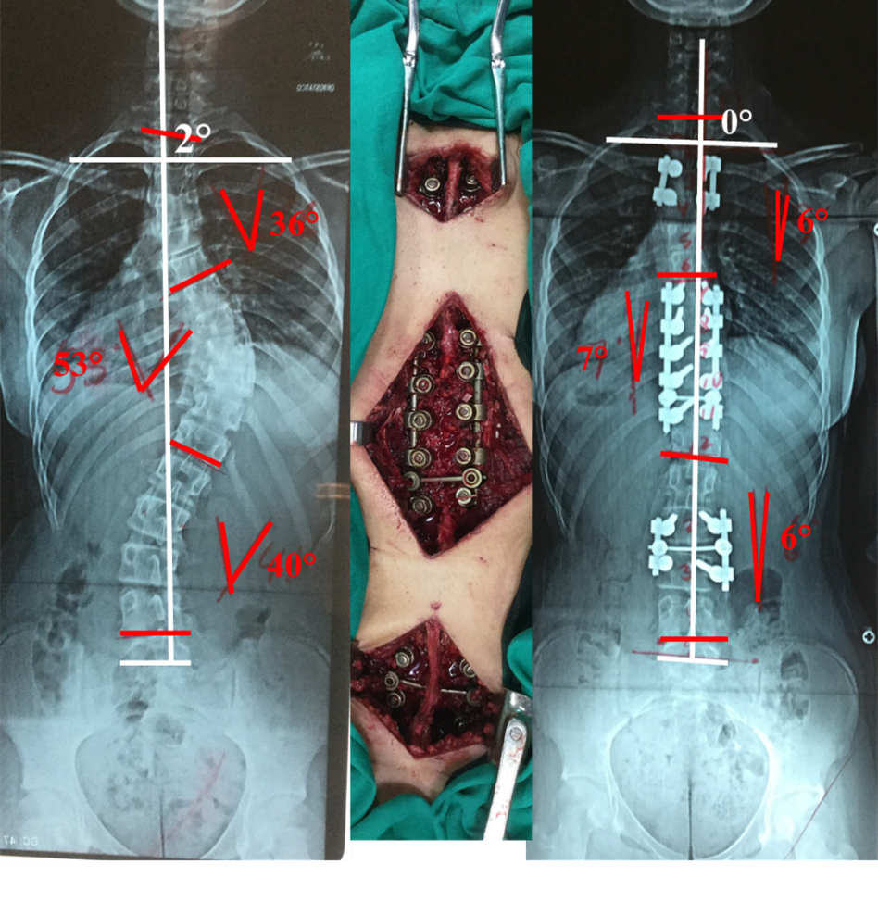
Figura 1. Imagens da coluna de uma paciente portadora de EIA, feminino, de 14 anos, submeteu-se a FM nas 3 curvas consideradas estruturadas.
Passa-se os parafusos nos pedículos criteriosamente, normoposicionados, convergentes ou divergentes.¹³ Monta-se a FM, ajusta-se a fixação de cada curvatura fortemente e atentamento com equilíbrio do plano coronal, conferir com Rx antes de fechar (Figura 1).
Os cirurgiões contaram com os dados dos prontuários e imagens dos pacientes. Rx em panorâmica da coluna, em pé e incidência póstero anterior e perfil no pré e pós op. Também com a incidência em póstero anterior para o TF.
Foram coletados os dados das variáveis para a pesquisa e montadas as planilhas para o estudo bioestatístico.
Inicialmente, foi realizada uma análise exploratória com o objetivo de caracterizar a amostra dos pacientes, sendo para isso utilizada distribuições de freqüências para as variáveis demográficas e clinicas.
Foi utilizada tabela de dois por dois para associar as variáveis demográficas com os métodos de fixação tradicional, múltiplo e seletivo. O teste qui-quadrado foi adotado para testar a significância estatística da associação entre tais variáveis.
Para a avaliação de diferenças entre a idade e os métodos de fixação, foi utilizado o teste não-paramétrico de Kruskall-Wallis, pois a suposição de normalidade não foi constatada por meio do teste de Shapiro-Wilk.
Para a avaliação de diferenças entre o pré-operatório e o pós-operatório (pré e pós op) dos pacientes pesquisados, foi utilizado teste não-paramétrico de Wilcoxon, pois os dados não seguiram distribuição de Gauss.
Os dados da pesquisa foram tratados no programa estatístico PASW, versão 18. Em todos os testes estatísticos utilizados, foi considerado um nível de significância de 5%. Dessa forma, são consideradas associações estatisticamente significativas aquelas cujo valor p foi inferior a 0,05.
Resultados
Dentre os pacientes, o gênero mais freqüente foi o feminino em todos os métodos, representando 91,8% na FM, 89,3% na FT e 83,9% na FS. Para a raça, a cor branca representou 86,4% FT, na FM foi de 88,3% e na FS de 94,3%. Observou que não houve diferença entre o sexo e a cor para os métodos pesquisados. A idade média dos pacientes foi de 15 anos, em todos os grupos, sem apresentar diferença estatística.
Observou-se na Tabela 1 que nos pacientes pertencentes FM ocorreu um grau mediano de 3,0° no pré-operatório do ASC, enquanto que no pós-operatório, a mediana foi de 0°. Fazendo um comparativo entre estes dois momentos, houve uma redução de 100% no pós-operatório em relação ao pré-operatório. Pelo que foi confirmado no teste estatístico, esta diferença entre o pré e pós-operatorio foi considerada significativa.
Ainda na Tabela 1, pacientes pertencentes a FT ocorreu um grau mediano de 3° no pré-operatório do ASC, enquanto que no pós-operatório, a mediana foi de 1°. Fazendo um comparativo entre estes dois momentos, houve uma redução de 66% no pós-operatório em relação ao pré-operatório. Pelo que foi confirmado no teste estatístico, esta diferença entre o pré e o pós-operatorio foi considerada significativa.
Continuando na Tabela 1, pacientes pertencentes A FS ocorreu um grau mediano de 2° no pré-operatório do ASC, enquanto que no pós-operatório, a mediana foi de 1°. Fazendo um comparativo entre estes dois momentos, houve uma redução de 50% no pós-operatório em relação ao pré-operatório. Pelo que foi confirmado no teste estatístico, esta diferença entre o pré e o pós-operatório foi considerada significativa.
Tabela 1: Distribuição de freqüência dos pacientes em cada método segundo o ASC.
Variável | Método | Medidas Descritivas |  |  |  |  | P-valor
 |  | Operatório | 1Q | Mediana | 3Q | %Variação
ASA | Fixação multipla | Pré | 2,00 | 3,00 | 6,00 | -100% | p<0,001
 |  | Pós | 0,00 | 0,00 | 2,00
ASC | Fixação tradicional | Pré | 0,00 | 3,00 | 5,00 | -66% | p<0,001
 |  | Pós | 0,00 | 1,00 | 2,00
ASC | Fixação seletiva | Pré | 0,00 | 2,00 | 4,00 | -50% | 0,002
 |  | Pós | 0,00 | 1,00 | 4,00
Nota: As probabilidades de significância (p-valor) referem-se ao teste de Wilcoxon

Pelos resultados da Tabela 2, ao comparar os três métodos segundo a correção do ASC, o teste não identificou diferença entre os métodos.
Tabela 2: Comparação dos pacientes segundo a diferença entre o pré e o pós operatório do ASC
Método | Medidas Descritivas |  |  |  |  |  |  |  | P-valor
 | N | Média | D.P | Mínimo | Máximo | 1Q | Mediana | 3Q
Fixação múltipla | 110 | 2,69 | 3,46 | -7 | 19 | 0,00 | 3,00 | 5,00 | 0,150
Fixação tradicional | 103 | 2,30 | 3,92 | -5 | 20 | 0,00 | 2,00 | 4,00
Fixação seletiva | 87 | 2,01 | 6,14 | -10 | 32 | -1,00 | 1,00 | 4,00
Nota: As probabilidades de significância (p-valor) referem-se ao teste de Kruskall-Wallis

Observamos na Tabela 3 que nos pacientes pertencentes a FT ocorreu um grau mediano do Cobb de 43° no pré-operatório da curva torácica proximal, enquanto que no pós-operatório, a mediana foi de 11°. Fazendo um comparativo entre estes dois momentos, houve uma redução de 74% no pós-operatório em relação ao pré-operatório. Pelo que foi confirmado no teste estatístico, esta diferença entre o pré e o pós-operatório foi considerada significativa.
Ainda na Tabela 3, pacientes pertencentes ao método a FM ocorreu um grau mediano do Cobb de 35° no pré-operatórioda curva torácica proximal, enquanto que no pós-operatório, a mediana foi de 7°. Fazendo um comparativo entre estes dois momentos, houve uma redução de 80% no pós-operatório em relação ao pré-operatório. Pelo que foi confirmado no teste estatístico, esta diferença entre o pré e o pós-operatório foi considerada significativa.
Continuando na Tabela 3, pacientes pertencentes a FS ocorreu um grau mediano do Cobb de 36° no pré-operatório da curva torácica proximal, enquanto que no pós-operatório, a mediana foi de 14°. Fazendo um comparativo entre estes dois momentos, houve uma redução de 61% no pós-operatório em relação ao pré-operatório. Pelo que foi confirmado no teste estatístico, esta diferença entre o pré e o pós-operatório foi considerada significativa.

Tabela 3: Distribuição de freqüência dos pacientes em cada método segundo a variável Curva Torácica Proximal.
Variável | Método | Medidas descritivas pelo método de Cobb |  |  |  |  | P-valor
 |  | Operatório | 1Q | Mediana | 3Q | %Variação
Curva Torácica Proximal | FT | Pré | 32,50 | 43,00 | 65,50 | -74% | p<0,001
 |  | Pós | 8,00 | 11,00 | 21,00
Curva Torácica  Proximal | FM | Pré | 30,00 | 35,00 | 42,00 | -80% | p<0,001
 |  | Pós | 3,75 | 7,00 | 10,00
Curva Torácica  Proximal | FS | Pré | 30,00 | 36,00 | 42,00 | -61% | P<0,001
 |  | Pós | 9,00 | 14,00 | 21,00
Nota: As probabilidades de significância (p-valor) referem-se ao teste de Wilcoxon

Observamos na Tabela 4 que nos pacientes pertencentes a FT ocorreu um grau mediano do Cobb de 52° no pré-operatório da curva torácica média, enquanto que no pós-operatório, a mediana foi de 7,5°. Fazendo um comparativo entre estes dois momentos, houve uma redução de 86% no pós-operatório em relação ao pré-operatório. Pelo que foi confirmado no teste estatístico, esta diferença entre o pré e o pós-operatório foi considerada significativa.
Ainda na Tabela 4, pacientes pertencentes a FM ocorreu um grau mediano do Cobb de 52° no pré-operatório da curva torácica média, enquanto que no pós-operatório, a mediana foi de 8°. Fazendo um comparativo entre estes dois momentos, houve uma redução de 84,6% no pós-operatório em relação ao pré-operatório. Pelo que foi confirmado no teste estatístico, esta diferença entre o pré e o pós-operatório foi considerada significativa.
Continuando na Tabela 4, pacientes pertencentes a FS ocorreu um grau mediano do Cobb de 53° no pré-operatório da curva torácica média, enquanto que no pós-operatório, a mediana foi de 9°. Fazendo um comparativo entre estes dois momentos, houve uma redução de 83% no pós-operatório em relação ao pré-operatório. Pelo que foi confirmado no teste estatístico, esta diferença entre o pré e o pós-operatório foi considerada significativa.
Tabela 4: Distribuição de freqüência dos pacientes em cada método segundo a variável Curva Torácica Média.
Variável | Método | Medidas descritivas pelo método de Cobb |  |  |  |  | P-valor
 |  | Operatório | 1Q | Mediana | 3Q | %Variação
Curva torácica média | FT | Pré | 44,00 | 52,00 | 62,00 | -86% | p<0,001
 |  | Pós | 4,00 | 7,50 | 11,25
Curva torácica média | FM | Pré | 45,00 | 52,00 | 62,00 | -84,6% | p<0,001
 |  | Pós | 4,50 | 8,00 | 12,00
Curva torácica média | FS | Pré | 42,00 | 53,00 | 62,00 | -83,0% | P<0,001
 |  | Pós | 4,00 | 9,00 | 13,00
Nota: As probabilidades de significância (p-valor) referem-se ao teste de Wilcoxon

Observamos na Tabela 5 que nos pacientes pertencentes a FT ocorreu um grau mediano do Cobb de 54° no pré-operatório da curva lombossacra, enquanto que no pós-operatório, a mediana foi de 8°. Fazendo um comparativo entre estes dois momentos, houve uma redução de 85% no pós-operatório em relação ao pré-operatório. Pelo que foi confirmado no teste estatístico, esta diferença entre o pré e o pós-operatório foi considerada significativa.
Ainda na Tabela 5, pacientes pertencentes a FM ocorreu um grau mediano do Cobb de 46° no pré-operatório da curva lombossacra, enquanto que no pós-operatório, a mediana foi de 7°. Fazendo um comparativo entre estes dois momentos, houve uma redução de 84,7% no pós-operatório em relação ao pré-operatório. Pelo que foi confirmado no teste estatístico, esta diferença entre o pré e o pós-operatório foi considerada significativa.
Continuando na Tabela 5, pacientes pertencentes a FS ocorreu um grau mediano do Cobb de 48° no pré-operatório da curva lombossacra, enquanto que no pós-operatório, a mediana foi de 11°. Fazendo um comparativo entre estes dois momentos, houve uma redução de 77% no pós-operatório em relação ao pré-operatório. Pelo que foi confirmado no teste estatístico, esta diferença entre o pré e o pós-operatório foi considerada significativa.

Tabela 5: Distribuição de freqüência dos pacientes em cada método segundo a variável Curva lombossacra.
Variável | Método | Medidas descritivas pelo método de Cobb |  |  |  |  | P-valor
 |  | Operatório | 1Q | Mediana | 3Q | %Variação
Curva lombossacra | FT | Pré | 42,75 | 54,00 | 68,75 | -85% | p<0,001
 |  | Pós | 3,25 | 8,00 | 13,75
Curva lombossacra | FM | Pré | 40,00 | 46,00 | 55,00 | -84,7% | p<0,001
 |  | Pós | 3,00 | 7,00 | 10,00
Curva lombossacra | FS | Pré | 40,00 | 48,00 | 50,00 | -77% | P<0,001
 |  | Pós | 6,00 | 11,00 | 18,00
Nota: As probabilidades de significância (p-valor) referem-se ao teste de Wilcoxon

A seguir apresenta-se casos de EIA operados empregando as diferentes opções de instrumentação.

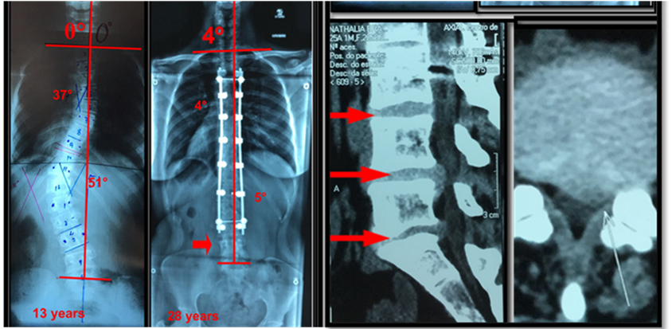
Figura 2. Fotografia de imagens da paciente portadora de EIA, após 15 anos da FT longa, evidencia nas duas imagens a direita exuberante processo degenerativo discal.

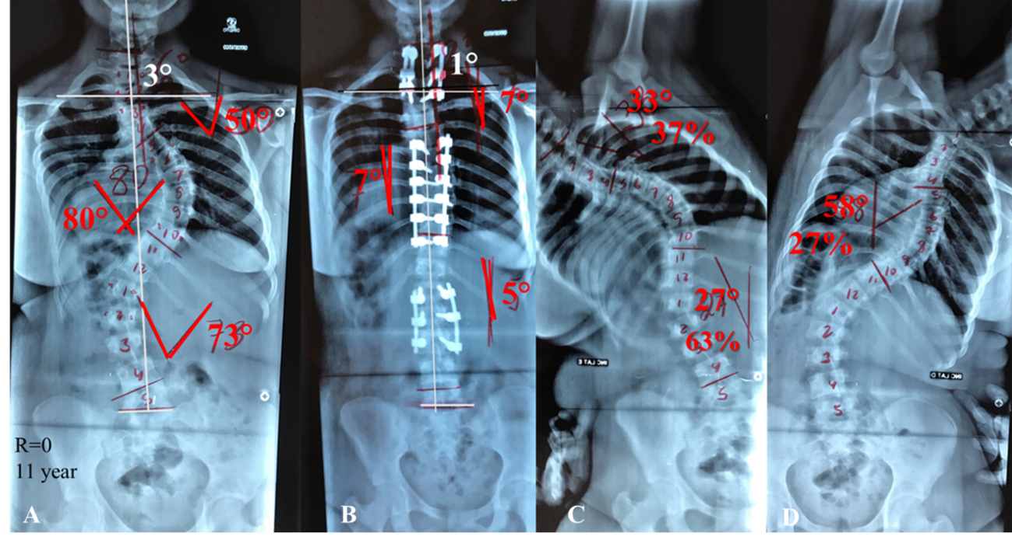
Figura 3. Paciente de 11 anos, portadora de EIA, submeteu a FM, imagem A pré op, em C e D visualiza-se o Teste de Flexibidade utilizado para definir as vértebras apicais e o número de parafusos, figura B resultado final da correção.

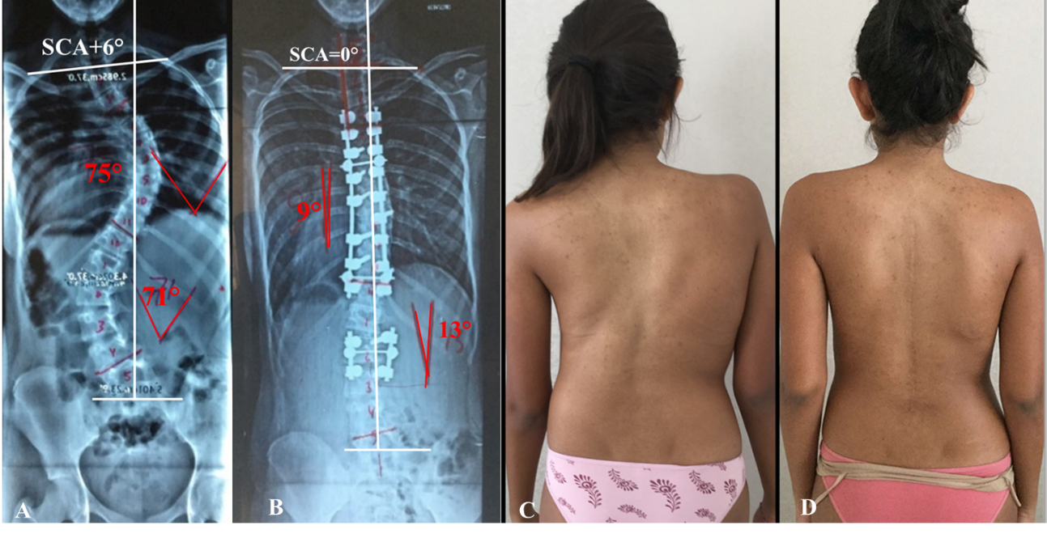
Figura 4. Paciente do sexo feminino, 14 anos, portadora de EIA, imagens A e C pré op. E aos 18 anos, fotos B e D mostrando o resultado da correção após 4 anos da FM.

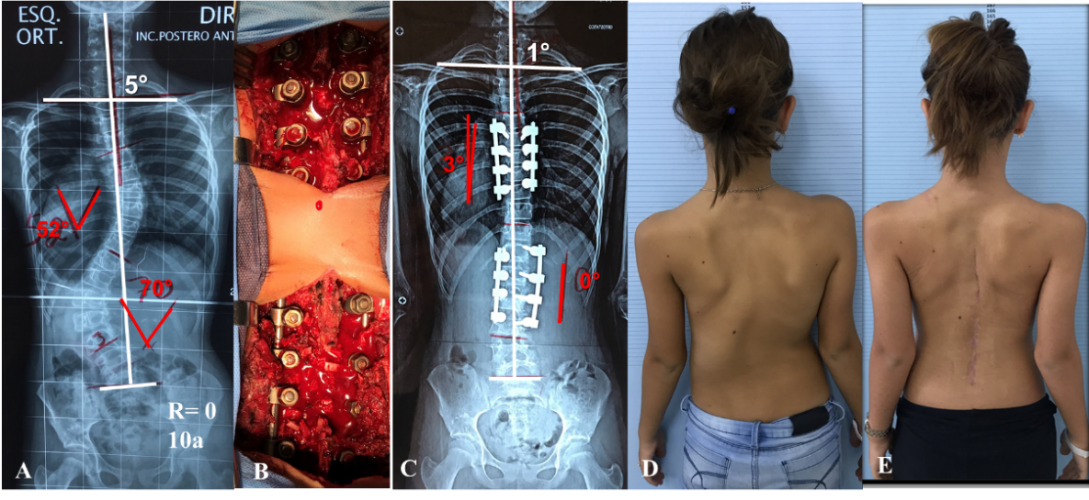
Figura 5. Paciente do sexo feminino, de 10 anos, menarca ausente, portadora de escoliose, imagens A e D pré op, foto B evidencia os dois blocos da FM, imagens C e E resultado da correção.

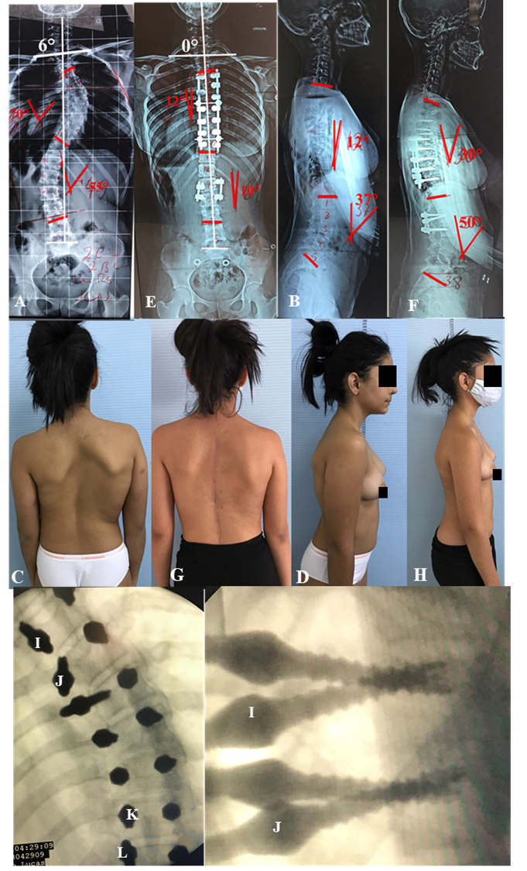
Figura 6. Paciente do sexo feminino, 13 anos, portadora de Lordoescoliose Torácica, figura A, B, C e D imagens pré operatório da FM. Imagens E, F, G e H pós operatório, I e J introdução dos parafusos monoaxiais proximais divergentes, K e L implantação dos parafusos distais divergentes.

Discussão
Os distúrbios degenerativos espinhais juncionais com disfunções dos discos e das articulações facetárias, tornaram-se um dos maiores desafios da cirurgia de deformidade espinhal.^{19,20} Embora haja pouco relato na literatura, é observado nas fixações longa realizadas tradicionalmente (FT) na correção da EIA, (ver Figura 2). Tais ocorrências nortearam o empenho pelas Fixações Seletivas (FS).
Os impactos a longo prazo da curva lombar residual na fixada, a descompensação coronal após a FS, juntamente com indicações e estratégias ideais para a FS, devem ser melhor avaliado.^{5,6}
A restauração do alinhamento e equilíbrio sagital e coronal da coluna vertebral é um dos principais objetivos da cirurgia de escoliose. No passado, o alinhamento sagital foi enfatizado e demonstrou ter o maior impacto nos resultados funcionais. No entanto, evidências recentes sugerem que o impacto do desequilíbrio coronal na dor e nos resultados funcionais provavelmente foi subestimado. Além disso, o desequilíbrio coronal iatrogênico pode ser comum e frequentemente resulta de correção inadequada da curva lombar. ^{8,9,10,11,12,14,15,16}
No presente estudo ocorreu uma correção da medina do ASC de 100% com FM, entre pré-op e pós-op. Correção de 66% do ASC com o emprego das FT e 50% com a FS, sendo a diferença considerada significativa, (Tabelas 1 e 2, Figura 1, 2, 3, 4, 5. Em relação ao Cobb evidenciou-se excelentes e equivalentes resultados entre os três tipos fixações, com diferença considerada significativa, entre o pré-op e o pós-op, (Tabelas 3 a 5).
Esses autores ressaltaram a dificuldade de corrigir o componente lordótico no tratamento da EIA utilizando a fixação transpedicular.^{21,22} Os cirurgiões desse presente estudo estão ganhando experiência na correção da lordoescoliose aplicando parafusos divergentes.¹³ (Figura 6).
Esse grupo evidenciou que as cirurgias da coluna vertebral para correção da EIA obtém bons resultados. A lesão neurológica representa a complicação mais grave, citam ainda as infecções, problemas relacionados ao implante, trombose, perda visual, pseudoartrose, fenômeno da manivela, mortalidade e outras.²³ Ressaltam-se que as complicações ocorridas nessa casuística do artigo atual estão de acordo com a literatura.
Conclusão
Provou-se o grande impacto da FM na correção do ASC no tratamento da EIA.
Pontos-chave
Considerou-se que as curvas secundárias acima de 10°, quando subestimadas, são na maioria das vezes a causa do desequilíbrio do plano coronal.
Foi demonstrado o impacto muito positivo da FM na correção da ASC observada no tratamento da EIA.

Referências
- Eardley-Harris N, Munn Z, Cundy PJ, Gieroba TJ. The effectiveness of selective thoracic fusion for treating adolescent idiopathic scoliosis: a systematic review protocol. JBI Database System Rev Implement Rep 2015;Nov;13(11):4-16.
- Boucher, H.H. & Vancouver, B.C. A method of spinal fusion. J Bone Joint Surg [Br] 1959;41: 248-259.
- Suk SI, Kim WJ, Lee SM, Kim JH, Chung ER. Thoracic pedicle screw fixation in spinal deformities: are they really safe? Spine 2001;26(18):2049-57.
- Dannenbaum JH, Tompkins BJ, Bronson WB, McMulkin ML, Caskey PM. Secondary Surgery Rates After Primary Fusion for Adolescent Idiopathic Scoliosis. Orthopedics 2019;Jul 1;42(4):235-239.
- Ishikawa M, Nishiyama M, Kamata M. Selective Thoracic Fusion for King-Moe Type II/Lenke 1C Curve in Adolescent Idiopathic Scoliosis: A Comprehensive Review of Major Concerns. Spine Surg Relat Res 2019;3(2):113-125.
- Lee CS, Hwang CJ, Lee DH, Cho JH. Five major controversial issues about fusion level selection in corrective surgery for adolescent idiopathic scoliosis: a narrative review. The Spine Journal 2017;Volume 17, Issue 7, Pages 1033–1044.
- Radcliff KE, Orozco F, Molby N et al 2013;Is pelvic obliquity related to degenerative scoliosis? Orthop Surg 5:171–176.
- Obeid I, Berjano P, Lamartina C, Chopin D, Boissière L, Bourghli A. Classification of coronal imbalance in adult scoliosis and spine deformity: a treatment-oriented guideline. Eur Spine J 2019; Jan;28(1):94-113.
- Plais N, Bao H, Lafage R, Gupta M, Smith JS, Shaffrey C, Mundis G, Burton D, Ames C, Klineberg E, Bess S, Schwab F, Lafage V. The clinical impact of global coronal malalignment is underestimated in adult patients with thoracolumbar scoliosis. Spine Deform 2020; Feb;8(1):105-113.
- Makhni MC, Zhang Y, Park PJ, Cerpa M, Yang M, Pham MH, Sielatycki JA, Beauchamp EC, Lenke LG. The "kickstand rod" technique for correction of coronal imbalance in patients with adult spinal deformity: initial case series. J Neurosurg Spine 2019; 29;1-8.
- Redaelli A, Langella F, Dziubak M, Cecchinato R, Damilano M, Peretti G, Pedro Berjano P, Lamartina L. Useful and innovative methods for the treatment of postoperative coronal malalignment in adult scoliosis: the "kickstand rod" and "tie rod" procedures. Eur Spine J 2020;29(4):849-859.
- Buell TJ, Buchholz AL, Mazur MD, Mullin JP, Chen CJ, Sokolowski JD, Yen CP, Shaffrey ME, Shaffrey CI, Smith JS. Kickstand Rod Technique for Correcting Coronal Imbalance in Adult Scoliosis: 2-Dimensional Operative Video. Oper Neurosurg (Hagerstown) 2020;1;19(2):E163-E164.
- Garcia EB, Garcia LF Garcia, Júnior EB, Sá A, Matos VO, Garcia J, Camarinha MF, Gonçalves RG, Garcia EB, Giesbrecht ST. Correction of the spinal sagittal plane: the application of convergent or divergent screws.Coluna/Columna 2020;19(4):287-92.
- Garcia EB, Garcia L F, Garcia Jr E.B, Camarinha, el al. Adolescent idiopathic scoliosis and similar conditions: short, apical, single or multiple fixation. Coluna/Columna 2018;17(4):275-80.
- Garcia EB, Garcia L F, Garcia Jr E.B, Camarinha el al (2018) Adolescent idiopathic scoliosis and similar conditions: short, apical, single or multiple fixation. Coluna/Columna 2018;17(4):275-80.
- Garcia, EB, Garcia LF, Garcia Jr, EB, el al. Adolescent idiopathic scoliosis and similar conditions: new tool to measure the coronal plane. Coluna/Columna 2018;17(4):281-5.
- Garcia, EB, Garcia LF, Garcia Jr, EB, el al. Adolescent Idiopathic Scoliosis and similar conditions: three-dimensional classification. Coluna/Columna 2018;17(4):286-92.
- Cobb J. Outline for the study of scoliosis. Instr Course Lect 1948;5:261
- Jaumard NV, Welch WC, Winkelstein BA. Spinal Facet Joint Biomechanics and Mechanotransduction in Normal, Injury and Degenerative Conditions. J Biomech Eng 2011;133(7):071010.
- Arlet V, Aebi M. Junctional spinal disorders in operated adult spinal deformities: present understanding and future perspectives. Eur Spine J 2013; 22(Suppl 2): 276–295.
- Acaroglu E, Doany M, Cetin E, et al. Correcção da deformidade rotacional e restauração da cifose torácica estão inversamente relacionadas em cirurgia posterior da escoliose idiopica do adolescente. Médico Hipóteses 2019; Vol. 133 Nr. Página: 109396.
- Pesenti S, Lafage R, Henry B, Kim HJ, Bolzinger M, Elysée J, Cunningham M, Choufani E, Lafage V, Blanco J, Jean-Luc Jouve JL, Widmann R. Deformity correction in thoracic adolescent idiopathic scoliosis. Bone Joint J 2020;102-B(3):376-382.
- Al-Mohrej AO, Aldakhil SS, Al-Rabiah, et al. Surgical treatment of adolescent idiopathic scoliosis: Complications. Annals of Medicine and Surgery 2020;52 Nr. Page: 19 – 23.

